Compilatio est un outil qui permet d'analyser des documents et de détecter le plagiat
Cet outil est disponible de deux manières:
- via l'interface du logiciel : https://epoq.compilatio.net/shibboleth => analyses ponctuelles d'un document, analyse de ses propres documents
- sur Ecampus ou Collegium Santé, via l'outil “Devoir” ( tutoriel : https://pod.unicaen.fr/cemu/video/0143-utiliser-le-logiciel-antiplagiat-sur-ecampus/) => analyse des documents remis pour l'ensemble des étudiants concernés
L'accès à l'interface de Compilatio est réservée aux enseignants et doctorant de Unicaen.
 | Bibliothèque de référence:Si le document est ajouté à la bibliothèque de référence, il fera partie des documents pris en compte pour l'analyse de plagiat.  Il faut faire très attention si nous devons analyser plusieurs fois un document au cours de sa rédaction ( exemple: mémoire, thèse)  En effet le document, à partir de la seconde analyse apparaîtra comme plagié ... par son auteur.
 | CONTINUITE PEDAGOGIQUEAnticipez les dépôts et les analyses  L'enseignement à distance étant de mise, l'affluence sur la plateforme COMPILATIO est importante. Programmez les analyses automatique à partir de 20h ou privilégiez plutôt les soirées pour effectuer vos analyses manuelle afin d'éviter la plage horaire 9h-16h

Recommandation d'usages

Les mécanismes
Par défaut, si le paramétrage de votre devoir permet l'analyse par Compilatio, alors dès qu'un document est déposé dans ce devoir, avant même que l'analyse soient lancée, celui-ci est déposé dans la bibliothèque de référence de Compilatio (si cela est coché dans les paramétrages) par le lancement d'une tâche planifiée toutes les 5 mn.
Lorsqu'un document est déposé dans la bibliothèque de référence, il est n'est pas systématiquement analysé mais il est inclus dans les analyses de comparaisons.
Ce comportement a des avantages (éviter le plagiat entre même étudiants effectuant le devoir) mais aussi des inconvénients (risque d'avoir un taux de similitude élevé si un même étudiant dépose plusieurs fois son devoir car on l'y autorise avant la fermeture).

Recommandations et paramétrages

Remise d'un mémoire
La remise d'un mémoire peut avoir pour conséquence pour l’étudiant de remettre plusieurs fois son document, soit dans les activités devoir différentes (évaluation à mi-parcours, par exemple), soit dans la même activité devoir. Dans ce cas on désactivera systématiquement l'ajout des documents à la bibliothèque de référence, quitte à le réactiver quand les documents seront définitivement rendus.
Paramétrage du devoir pour exclure les documents de la bibliothèque de référence: 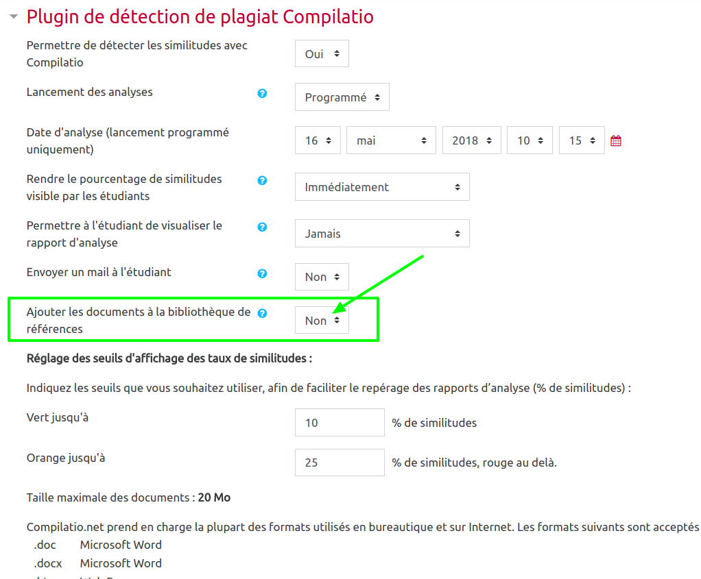

Devoir en temps limité
Compte tenu du mécanisme de récupération , nous avons deux choix possibles:
- désactiver l'ajout à la bibliothèque de référence le temps du devoir et paramétrez le lancement des analyses manuellement dans les paramétrage de Compilatio.
Une fois que l'activité est totalement terminée, réactiver ce paramètre et lancer l’analyse manuellement quelques minutes plus tard sur la page des résultats du devoir .
OU
- ne pas permettre à l’étudiant de déposer plusieurs documents en paramétrant l'item suivant à 1 de l'activité du devoir 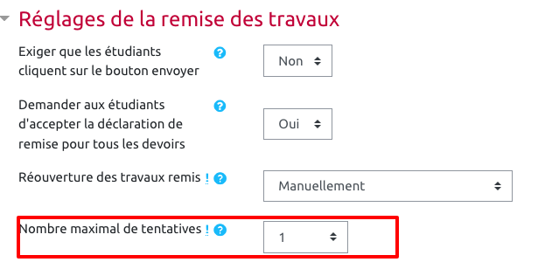

Gestion des taux de similitudes
Il existe des taux par défaut, qui pour un document habituel sont acceptables. Toutefois soyez vigilants au fait que les étudiants peuvent avoir à copier une partie de vos énoncés . Dans ces cas , vous pourriez avoir des taux de similitude élevés. Vous pouvez régler les taux de similitude qui sont acceptables pour votre devoir , dans les paramétrages de Compilatio. 

